Все мы родом из детства, из своей семьи. На страницах книг истории о семьях, детях, дедушках и бабушках, братьях и сестрах бывают смешными и грустными, веселыми и трагическими. Подборка самых интересных книг о семье в нашей библиотеке.
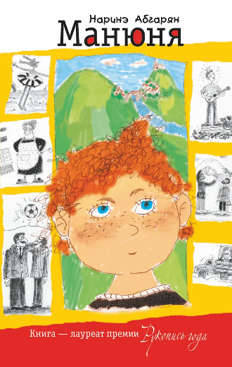 | Прекрасная книга о счастливом детстве. В маленьком армянском городе Берде живут две подружки. Когда девочки познакомились, они учились в разных школах. И даже в музыкальной школе посещали разные уроки, Нарине — пианино, а Манюня — скрипку. Чтобы дружить с Манюней надо было познакомится и получить одобрение Ба, бабушки Манюни. Девочка должна была прийти на смотрины, принести альбом о семье, и только потом Ба решала, может ли она дружить с её внучкой. Ба суровая, но добрая бабушка, которая очень любит свою внучку Манюню. Подружки постоянно попадают в истории из-за неуемной фантазии и любви к экспериментам, за что их наказывает строгая Ба.  Для среднего школьного возраста.
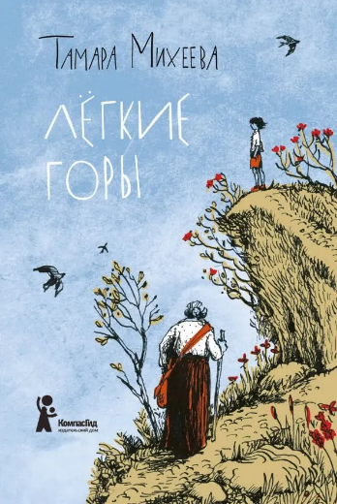 | Маленькая Дина - воспитанница детдома, обретает  новую семью, папу и маму, и других многочисленных родственников. Она очень счастлива. Ведь теперь рядом есть любящая мама. Есть и бабушка, строгая, мудрая и добрая. Бабушка Тася — за одно лето может научить такому, чему другие и за всю жизнь не смогут. В её сердце живёт настоящая любовь ко всему, что её окружает — к природе, лесу, горам, животным, детям и внукам, к людям. Постепенно Динка начинает понимать и любить своих родных. Книга учит понимать, любить и верить людям, которые стали твоими  близкими, твоей семьей.  Для среднего школьного возраста.
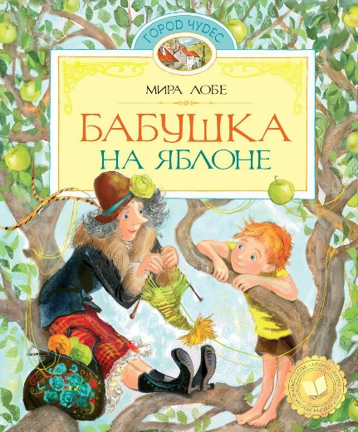 | Весёлая и добрая книжка. Главный герой маленький мальчик Анди живёт с родителями. У него прекрасная семья, добрые и заботливые мама и папа. И очень много друзей. У всех детей в школе есть бабушки. А у Анди бабушки нет. А ему так хочется бабушку, да и чтобы она была круче, чем у всех его друзей. Чтобы она была весёлой и доброй, храброй и решительной.  Каталась бы на роликах, покупала бы много мороженого и шоколадных пончиков. И ей можно было бы доверять самые сокровенные тайны. Однажды он залезает на свою любимую яблоню, а там…сидит бабушка! И тут начались сбываться мечты Анди!  Для младшего школьного возраста.
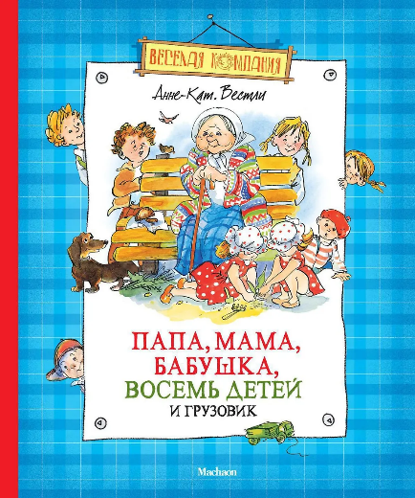 | Жила-была большая-пребольшая семья: папа, мама и целых восемь детей… И ещё с ними жил небольшой грузовик, который они все очень любили. Ещё бы не любить — ведь грузовик кормил всю семью! Вот так писательница представляет своих героев. Она рассказывает о жизни многодетной семьи, в которой родители всегда находят общий язык с детьми. Автор не скрывает, что любит своих героев, и её любовь передаётся читателям. Папа, мама, бабушка, восемь детей и грузовик — книга для семейного чтения, в которой юному читателю без нравоучений и назидательности, с юмором преподносятся уроки жизни.  Для младшего школьного возраста.
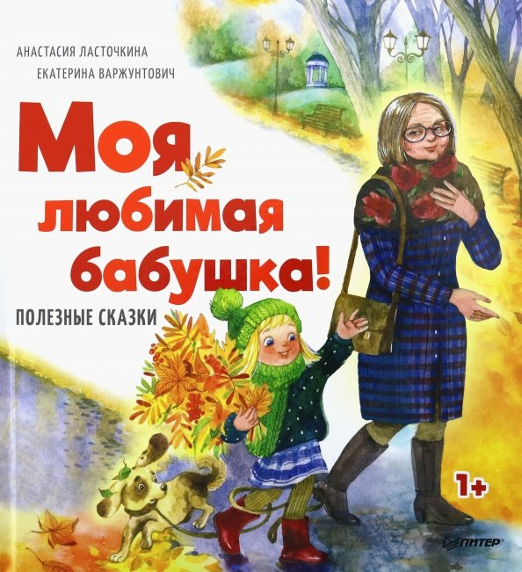 | Кто всех заботливее, ласковее и добрее? У кого самые чудесные сказки и веселые затеи? Кто печёт лучшие в мире пироги и мастерски лепит снеговика? Моя любимая бабушка! Всем бабушкам мира посвящается.В конце книги предлагаются вопросы, составленные детским педагогом-психологом. Обсудите их вместе с ребёнком.  Книга рекомендована родителям, воспитателям, педагогам.  Полезные сказки воспитывают без крика и наказаний!
 | Отец Стаса давно и серьезно влюблен в маму Даши Лаврецкой. И скоро свадьба! Но неожиданно жених исчезает при самых таинственных обстоятельствах. Что же делать?! Придется Стасу и Даше с компанией начать свое расследование. Ведь юные сыщики на все готовы ради любимых родителей. Наняться на работу в подозрительную фирму! Устроить в собственной квартире для бандитов хитроумные ловушки! И конечно же, выяснить, куда исчез папа Стаса!  Для старшего школьного возраста.
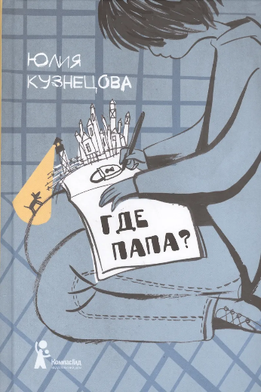 | Едва ли есть на свете кто-то, кого Лиза любит больше, чем отца. Как вообще можно не любить такого папу, который ладит со всеми? Папу, убежденного, что каждому в детстве нужна прививка доброты? Папу, помогающего советом и знающего про других людей все? Но, похоже, можно: его вдруг забирают в тюрьму. На пять лет. А главное - случается это именно тогда, когда так много хочется папе рассказать: о новом друге Андрее, о его бестолковом желании попасть в дурную компанию Фокса, но больше всего - об Андреевой младшей сестре Кьяре. Эта двухлетняя девчонка так изменила жизнь Лизы, что ей - той, кого в школе все зовут Немой, - безудержно хочется болтать, смеяться, в деталях рассказывать о проведенных в компании Кьяры днях.  Для старшего школьного возраста.
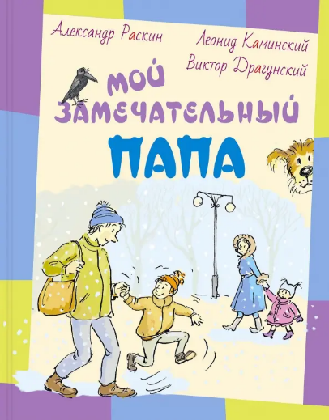 | Когда папа был маленьким, он тоже проказничал и не слушался старших. Потом этот мальчик вырос и стал взрослым папой. Но с ним никогда не бывает скучно! Он умеет придумывать весёлые игры и рассказывать удивительные истории...  Для младшего школьного возраста.
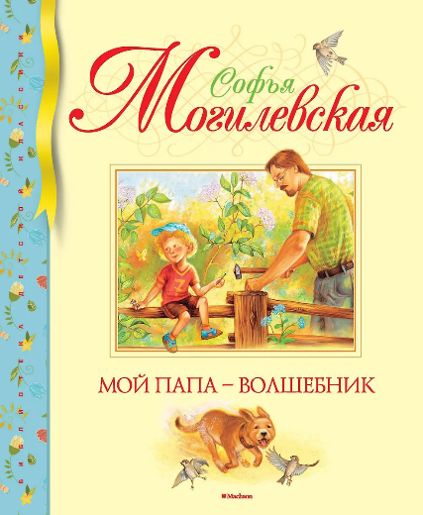 | Что может быть скучнее, чем сидеть на даче в плохую погоду? Но мальчику Саше совсем не скучно, ведь его папа - волшебник. А когда папа волшебник, вокруг происходят настоящие чудеса! Даже если папа - волшебник совсем немного, самую малость…  В книжке Софьи Могилевской - одиннадцать историй про Сашу и его папу - про белку, которая умеет обижаться, и про мухомора-великана, и про поющие вишни, и про многое другое.  Для дошкольного и младшего школьного возраста.
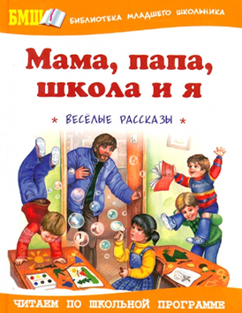 | В сборник вошли озорные рассказы, повествующие о жизни гимназистов и школьников - ровесников сегодняшних учеников начальной школы. Предисловие "Для любознательного читателя" расскажет о том, какой была школа 100 лет назад.  Для среднего школьного возраста.
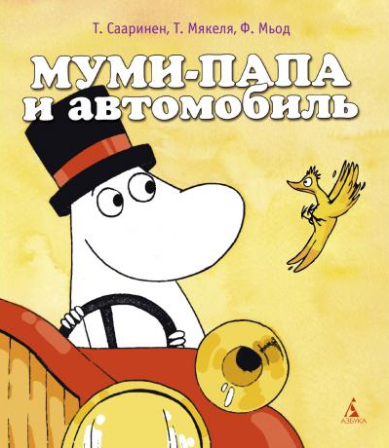 | Семейство муми-троллей — это такое семейство, с которым всё время что-нибудь да приключается. В этот раз Муми-папа нашёл на полянке автомобиль. Самый что ни на есть настоящий, и даже ключ зажигания оказался на месте! И всё же чего-то машине не хватало… Конечно же водителя! Муми-папа тут же решил, что рулить и автомобилем, и ситуацией будет он.  Для младшего школьного возраста.
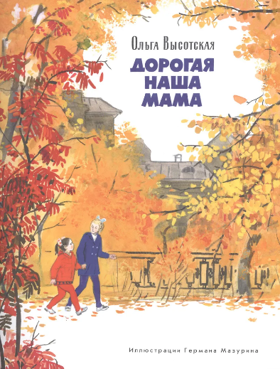 | У Машиной мамы скоро день рождения. Что же ей подарить, что ей понравится больше всего? Ведь мама - это самый дорогой человек на свете! Растите добрыми и внимательными, помогайте своей маме, ведь самый лучший подарок - это хорошая дочка.Книга проиллюстрирована художником Германом Алексеевичем Мазуриным. Для чтения взрослыми детям.  Для среднего школьного возраста.
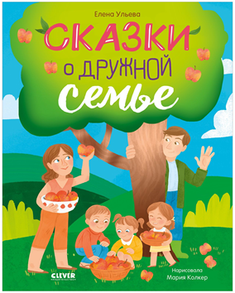 | Книга "Сказки о дружной семье" понравится мамам и папам, которые думают об эмоциональном и психологическом спокойствии детей. Герои этих историй попадают в ситуации, понятные всем нам, и помогают понять, как общаться и договариваться с самыми близкими людьми — родителями, детьми, братьями и сестрами.  Для младшего школьного возраста.
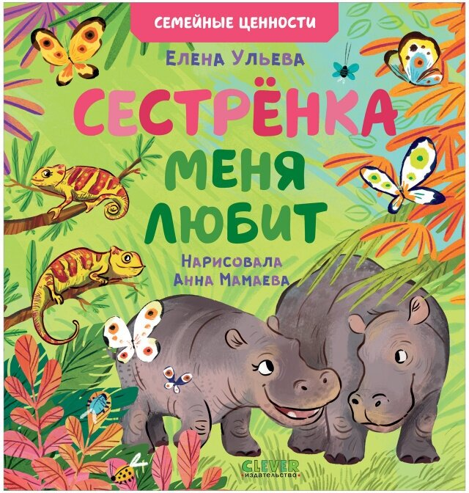 | Книга «Сестренка меня любит» расскажет малышам о важности семейных уз и поможет еще крепче подружиться с братом или сестрой. Ведь герои этих сказок преодолевают проблемы, которые знакомы многим детям: ревность к младшим, ссоры из-за родительской любви, желание быть в центре внимания.  Дружба и любовь сестры — это огромное счастье. Сестра всегда готова помочь, может стать примером для подражания и просто подругой на всю жизнь. Об этом и многом другом малыш узнает из трех сказок про милых зверят. Старшая сестра-зебра научит младшую быстро бегать, а сестры-обезьянки вместе победят даже льва!  Для младшего школьного возраста.
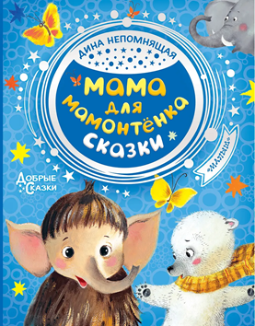 | «Мама для Мамонтёнка» — это добрая и светлая история, которую рассказала нам писа-тельница Дина Непомнящая. Малыш Мамонтёнок остался совсем один на всем белом свете. Его родственников уже нет, но об этом малыш пока не знает. Чтобы найти свою маму, он отважно пускается в далекое и опасное путешествие. По пути он встречает много добрых зверей, которые помогают странному лохматому детёнышу. Мультфильм, снятый по этой истории, стал классикой отечественной мультипликации. А трогательную песенку Мамонтенка в исполнении Клары Румяновой любят и взрослые и дети.  Для младшего школьного возраста.
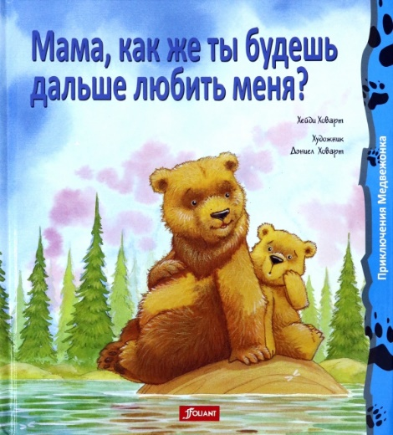 | Перед рождением ребенка необходимо дать понять старшим детям, что ваша любовь к ним не станет меньше. Что быть старшим - это значит заботиться о братиках или сестренках. Что самое главное в жизни каждого - семья, в которой все поддерживают друг друга.  Как донести эти важные мысли до малыша?  В этом вам поможет замечательная сказка, которую вы держите в руках!  Для младшего школьного возраста.
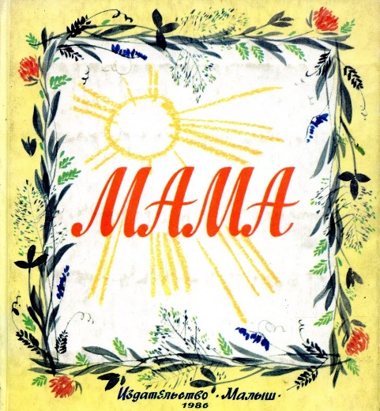 | Издание иллюстрировано полностраничными и внутритекстовыми цветными рисунками, выполненными коллективом художников. Цв. рисунки Л.Хайлова, Р.Халилова, Ю.Молоканова, Т.Прибыловской, А.Лурье, М.Скобелева, М.Петрова, Т.Шеваревой, Г. Мазурина и др.  В этой книге собраны стихи, рассказы, сказки, которые посвящены мамам. В ней вы сможете подобрать стихотворения для праздника 8-го марта.  Для детей старшего дошкольного и младшего школьного возраста.
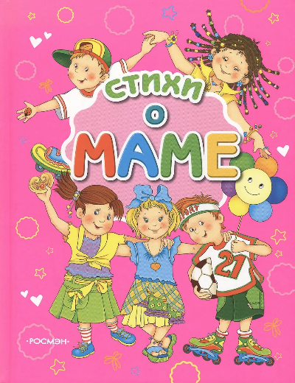 | В этой книге вы найдете стихотворения известных детских поэтов Н. Саконской, Н. Бромлей, А. Барто, Г. Виеру, В. Лунин, В. Берестов, Я. Аким, В. Осеева, Л. Воронкова и др.  Для детей старшего дошкольного и младшего школьного возраста.
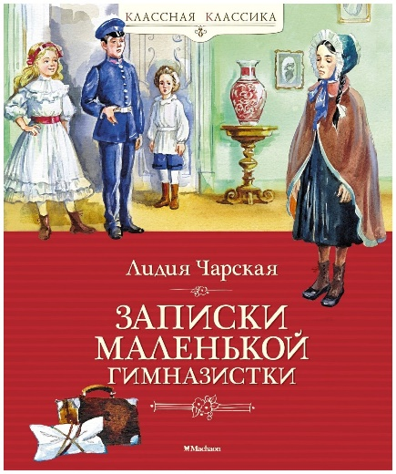 | Маленькая Лена Иконина счастливо жила с мамой в городе Рыбинске на берегу Волги. После смерти матери девочке пришлось отправиться в далекий Петербург - к дяде, своему единственному родственнику.  Неласково встретила девочку новая семья. Двоюродные братья и сестры предпочитают дразнить и задирать Лену, а не дружить с ней. Добрая и доверчивая девочка не находит понимания и в гимназии, куда ее определил дядя... Маленькая гимназистка уже готова отчаяться, когда у нее появляется надежная подруга. С этого момента жизнь Лены начинает меняться...  Для среднего школьного возраста.
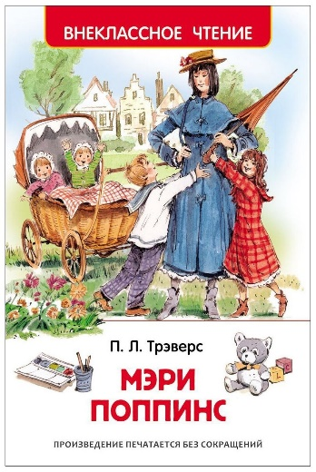 | С появлением Мэри Поппинс в доме номер семнадцать по Вишнёвому переулку изменилась жизнь не только семейства Бэнксов, но и их соседей. Ведь в её присутствии происходят настоящие чудеса, а самые обыкновенные вещи вдруг оказываются совершенно необыкновенными. Сказочные истории о веселой семье Бэнксов и их удивительной няне учат взаимовыручке, уважению и любви.  Для среднего школьного возраста.
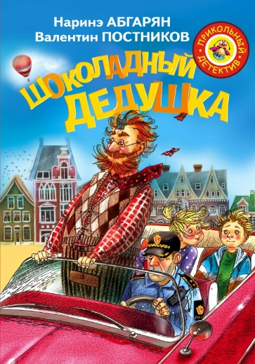 | В норвежском городе Бергене живёт себе вполне обычная норвежская семья: мама, папа, шестилетний Мартин и его старшая сестра Матильда. Но всё меняется, и жизнь вдруг наполняется приключениями, когда к ним приезжает погостить дедушка Оскар, которого дети раньше никогда не видели. Оскара недаром прозвали Шоколадным дедушкой, ведь он страшный сластёна и жить не может без конфет и шоколада. Одновременно с Оскаром в Берген прибывают и сёстры Паульсен, три довольно вредных дамочки, которые, наоборот, терпеть не могут сладкого и мечтают, чтобы все торты и пирожные в городе стали горькими или солёными. Зачем им это нужно и удастся ли им сорвать ежегодную городскую ярмарку сладостей, или кто-то помешает их коварным планам? Чем закончилась эта захватывающая детективная история? Читайте книгу всей семьёй – и узнаете!  Для среднего школьного возраста.

